自己注册有限公司叫私营企业吗可以吗

有限公司是否属于私营企业？详解有限公司与私营企业的区别

在我国商业领域中，有限公司与私营企业都是常见的公司类型。有限公司是否属于私营企业呢？本文将为您详细解答这个问题，并分析有限公司与私营企业的区别。

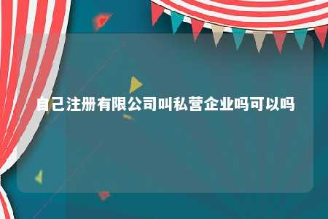

一、有限公司是否属于私营企业

有限公司不属于私营企业。有限公司是指根据《中华人民共和国公司登记管理条例》规定登记注册，由股东出资设立，股东以其所认缴的出资额对公司承担有限责任，公司法人以其全部资产对公司债务承担全部责任的经济组织。

私营企业是指由自然人投资设立或由自然人控股，以雇佣劳动为基础的营利性经济组织。它包括按照《公司法》、《合伙企业法》、《私营企业暂行条例》规定登记注册的私营有限责任公司、私营股份有限公司、私营合伙企业和私营独资企业。

二、有限公司与私营企业的区别

1. 投资主体不同：有限公司的投资主体可以是自然人、法人或其他组织，而私营企业的投资主体只能是自然人。
2. 责任承担不同：有限公司的股东以其认缴的出资额对公司承担有限责任，公司法人以其全部资产对公司债务承担全部责任；私营企业的投资者以其出资额或个人财产对公司债务承担无限责任。
3. 注册类型不同：有限公司的注册类型包括有限责任公司、股份有限公司、国有独资公司等，而私营企业的注册类型包括私营有限责任公司、私营股份有限公司、私营合伙企业和私营独资企业。
4. 产权归属不同：有限公司的产权归属于股东，股东享有股权；私营企业的产权归属于投资者，投资者享有投资权益。

三、总结

有限公司不属于私营企业，二者在投资主体、责任承担、注册类型和产权归属等方面存在明显区别。了解这些区别有助于企业在选择公司类型时做出明智决策。

文章地址：<https://www.yyzq.team/post/404596.html>